课后大作业：一维模型大地电磁响应的差分解法

1、差分正演算法推导
在一维大地介质中，根电场所满足的微分方程为
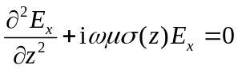 (1)
式中为介质的电导率，其单位为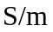；为介质的磁导率，其值取为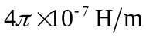。利用有限差分法求解，首先将一维地电模型离散化，如图1所示。
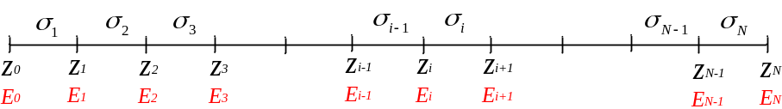
图1 一维地电模型离散化

然后再对电场进行离散处理，对节点i和i+1及相邻节点的离散处理如图2所示。
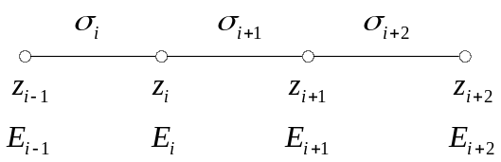
图2 一维模型电场值离散化处理

采用有限差分近似计算偏导数：
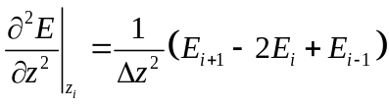 (2)
根据式(1)和式(2)，可得：
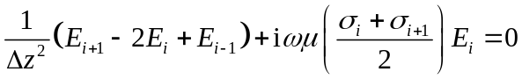 (3)
也可以写成：
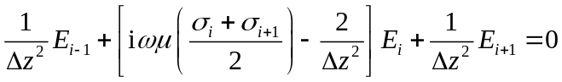 (4)
同理，在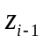和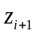节点处有：
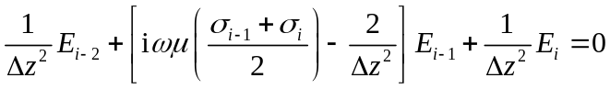 (5)
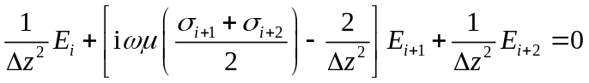 (6)
将式(4)、(5)和(6)写成矩阵形式有：
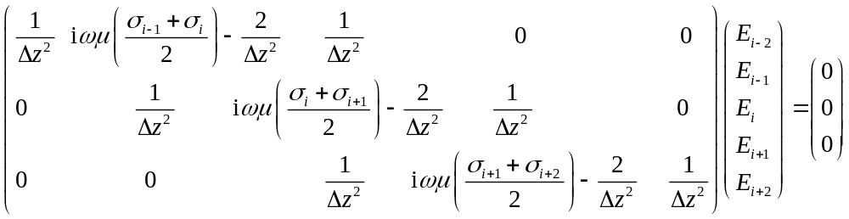 (7)
推广到所有节点可得
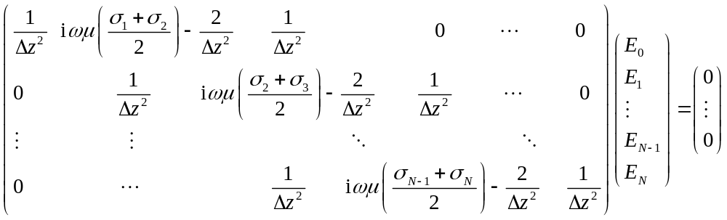 (8)
该方程组含有N-1个方程以及N+1个未知数。
根据上边界条件：电场在空气中不衰减，取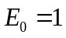，于是式(8)可以改写为
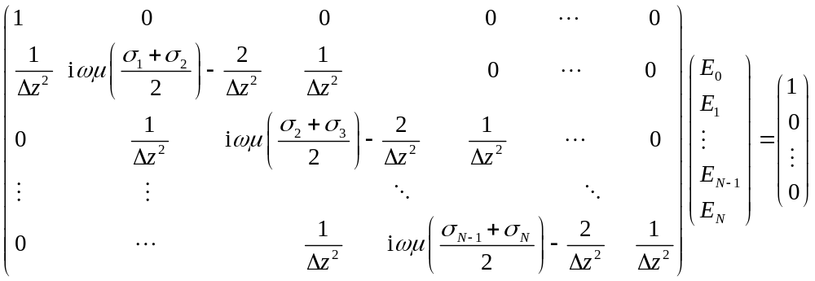 (9)
该方程组含有N个方程以及N+1个未知数。
若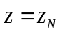处以下为均匀半空间，电磁波将按负指数衰减，即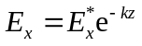，这里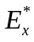是常数、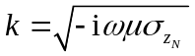。对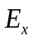求导，将得到第三类边界条件：
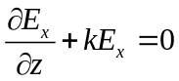 (10)
这时，下边界条件可以写成
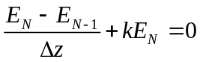
即
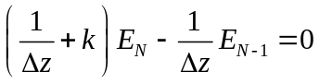 (11)
考虑下边界条件，则式(9)可以改写为
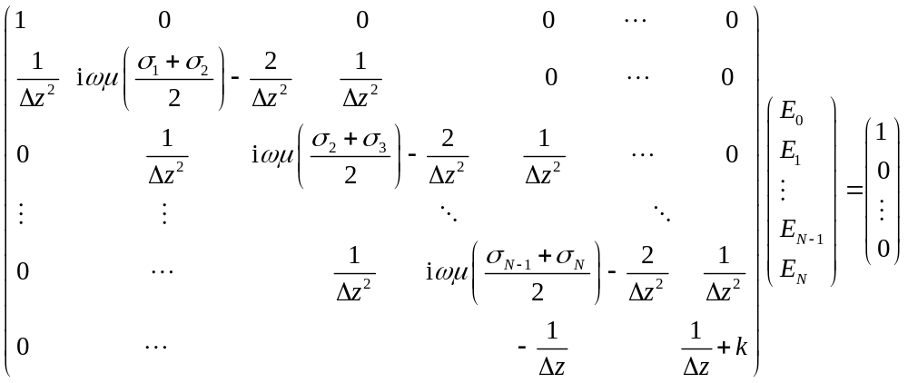 (12)
这时，方程组含有N+1个方程以及N+1个未知数，该线性方程组的系数矩阵具有稀疏形式，如图3所示。求解式(12)即可得到节点处的电场值，从而可以进一步计算模型响应的视电阻率和相位。
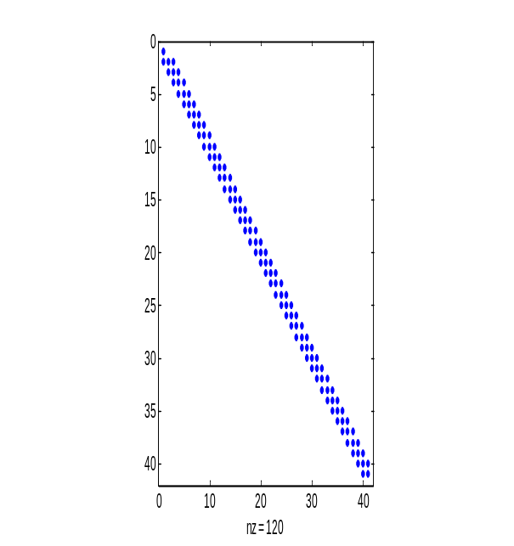
图3 一维大地电磁差分法计算形成的系数矩阵

当计算出各节点的值后，再利用数值方法求出场值沿垂向的偏导数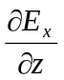,代入到下式便可计算视电阻率和相位：
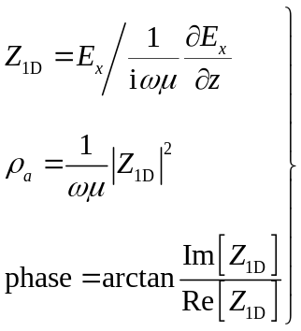 (13)
说明：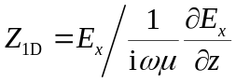为地表处的阻抗，即地表处的电场与磁场之比。
为了提高视电阻率的计算精度，取近地表的4个等距节点的电场值来计算偏导数，则有
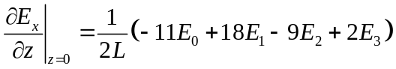 (14)
其中L是节点1与节点4间的距离。

2、 一维模型试算分析
选取二层G型地电模型，其模型参数为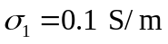，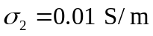和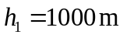，如图4所示。采用有限差分法进行正演近似计算，剖分单元网格分别取为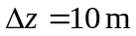，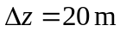和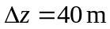。
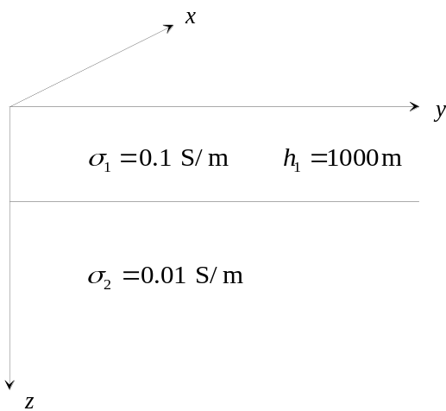
图4 二层G型地电模型

图5给出了有限差分法计算G型模型所得的视电阻率和相位曲线，与理论值曲线吻合的较好。随着剖分单元间距的增加，有限差分法的计算精度会下降，主要体现为高频段的相位值误差增大。通过模拟对比分析，建议取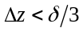(这里的为趋肤深度)。
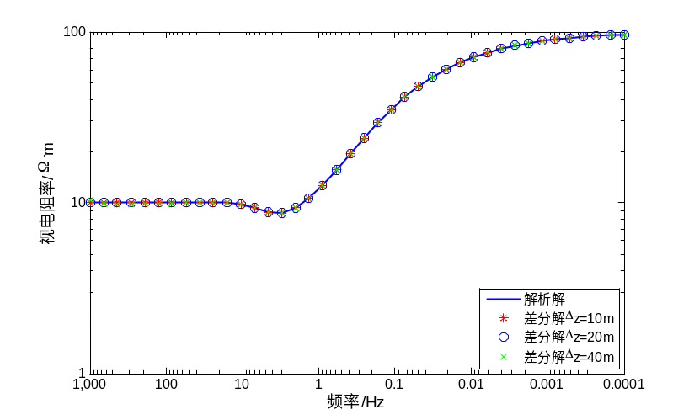
(a)视电阻率
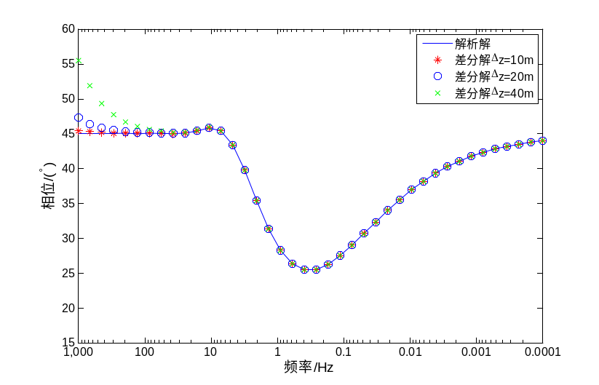
(b)相位
图5 G型地电模型差分计算结果与理论值对比

